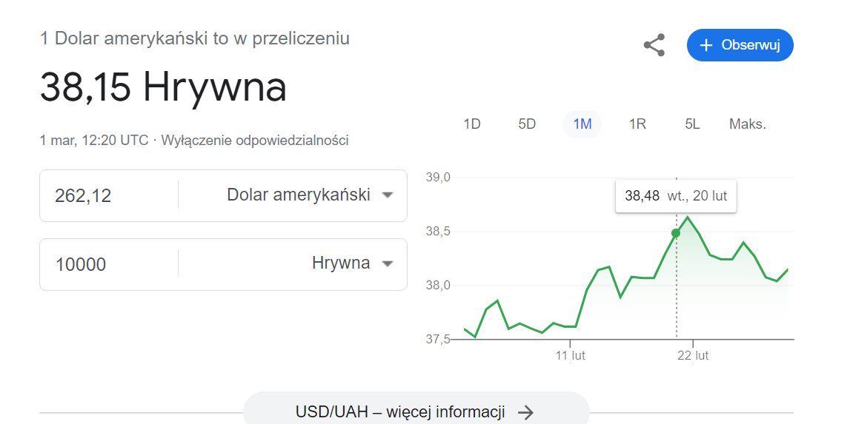

|  |  |  |
| --- | --- | --- |
| Кількість вплат | Дата | Гривні |
| 1 | 01.03.2024 | 1500 |
|  |  |  |
|  |  |  |
|  |  |  |
|  |  |  |